Découvrir l’âme bretonne à travers ses sites patrimoniaux
Sortir des sentiers battus. Quitter les paysages côtiers et s’échapper dans les terres pour visiter des sites au patrimoine hérité d’une histoire parfois millénaire. Explorer des monuments remarquables, flâner de ruelles en ruelles et arpenter des lieux secrets : la Bretagne est multiple et saura séduire tant les amateurs de contes et légendes, que les férus d’histoire. Châteaux et Petites Cités de Caractère® sont des lieux où le patrimoine breton respire ! A découvrir absolument !

Le Château de Fougères, la plus grande forteresse d’Europe
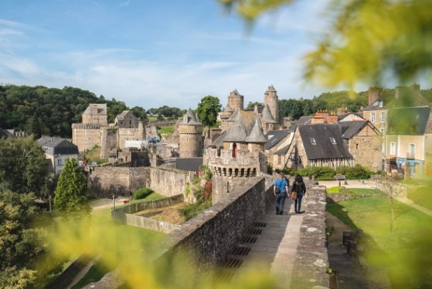
Située non loin de Rennes, aux portes de la Bretagne, Fougères était à l’époque médiévale une ville phare et stratégique. Sa caractéristique forteresse féodale est un véritable condensé d'architecture militaire érigé sur 400 ans. Le Château de Fougères propose un parcours scénographique visuel et sonore qui plonge le visiteur dans le Moyen Age, à la découverte de l’histoire riche et tumultueuse de la forteresse : sa construction, son rôle dans la défense du duché de Bretagne de l’an 1000 à 1500. La visite du site se veut dynamique et immersive : on y découvre des paysages et des remparts de l’époque reconstitués au travers de 5 mises en scène visuelles et sonores dans les 3 tours couvrant 5 siècles d’histoire. Compter environ 1h30 pour la visite avec dépliant et audioguide. Pour les plus jeunes, un parcours ludique spécifique leur est destiné. Entrée 9€ pour un adulte.
Où dormir : Le Château du Bois Guy****, du XVIe siècle, à Parigné (10km de Fougères) offre aux amoureux de la nature, un cadre enchanteur. Rénové et enrichi d'une orangerie, il abrite 36 chambres confortables à la décoration accueillante et moderne, le tout dans un design attrayant.
© PORIEL Thibault

Rennes, au fil de l’art urbain et du street-art
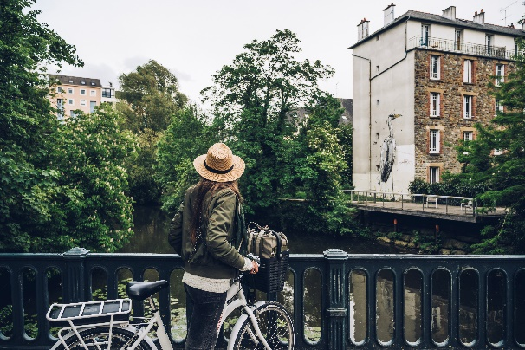
Lors d’un séjour dans la capitale bretonne, les visiteurs apprécieront flâner dans les rues mythiques de la ville, à la découverte des nombreuses œuvres d’art qui y sont disséminées. Les curieux pourront ainsi contempler des siècles d’histoire, mais aussi des créations contemporaines surprenantes au cœur d’imposantes forteresses médiévales. Pousser la porte des écrins prestigieux que Rennes réserve à l’art : Frac, Musée des Beaux-arts, Couvent des Jacobins… mais aussi des multiples galeries et ateliers alternatifs que la ville abrite. Le street-art, aussi, s’affiche partout dans Rennes. On y découvre diverses créations qui recouvrent murs, ponts et bords de la Vilaine. Graffitis, collages, pochoirs et stickers… il y en aura pour tous les goûts.

Où dormir : Le Domaine du Château des Pères, afin de vivre une expérience nouvelle et insolite, au sein d'un hôtel aux allures avant-gardistes et au design minimaliste. L'Hôtel L'EssenCiel, à l'architecture audacieuse en forme d'arbre, propose avec ses larges oculus un séjour au service de la contemplation et de la déconnexion.
© Bestjobers

Cap Fréhel et le Château de la Roche-Goyon, une sortie spectaculaire

Surplombant une mer d’émeraude, battu par les vents, le Cap Fréhel enchante par sa beauté et ses couleurs chatoyantes. Les falaises de schiste et de grès rose dominent la mer de plus de 70 mètres et offrent l’une des plus belles vues de Bretagne. Ses falaises, à pic comme des murailles, abritent des centaines d’oiseaux nicheurs. De la pointe du Grouin jusqu’à l’île de Bréhat, le cap offre aussi 400 hectares de landes, parmi les plus vastes d’Europe et un majestueux phare de 103 mètres. Site d’exception, réserve ornithologique, entre ajoncs et bruyère, une promenade au départ du Cap Fréhel mène jusqu’à l’illustre Château de Goyon Fort la Latte en 1h30, sur un sentier côtier d’une grande beauté. Le monument historique vaut le détour : les amateurs d’histoire et les enfants adoreront accéder à la chapelle, au corps de garde et surtout au donjon. De là-haut, le panorama sur le paysage environnant est à couper le souffle. Le site sert régulièrement de décor aux films de cape et d’épée.

Où dormir : Hôtel de Diane****, pour un séjour reposant et ressourçant à deux pas du Cap Fréhel. Les chambres, le restaurant « Le 1925 », le bar lounge, la terrasse et le parc arboré invitent à la détente dans un cadre exceptionnel alliant intimité, authenticité et décor raffiné.
© PORIEL Thibault
Des pépites patrimoniales dans Les Petites Cités de Caractère®
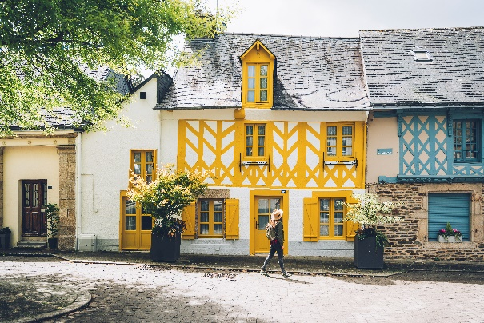
Musarder, rêver, explorer : il suffit de faire quelques pas de côté à l’écart des grands sites incontournables bretons pour découvrir des perles culturelles. L’association Petites Cités de Caractère® de Bretagne rassemble 27 communes atypiques, à la fois rurales par leur population limitée, et urbaines par leur histoire et leur patrimoine. La découverte de châteaux, comme à Chateaugiron, Quintin, ou Josselin, maisons à pans de bois, en schiste ou en granit comme à Rochefort-en-Terre, Malestroit ou Locronan et des chapelles valent le détour. Pour humer l’atmosphère de ces villages au caractère bien trempé, il suffit d’avoir l’humeur vagabonde. La surprise est toujours là au détour d’une venelle.
© Bestjobers

Vous trouverez les photos avec Copyrights en cliquant ici.

